**DIRECCIÓN GENERAL DE DESARROLLO SOCIAL**

***INFORME DE TRANSPARENCIA PROACTIVA***

**SEGUNDO TRIMESTRE**

**(ABRIL- JUNIO 2025)**

**SUBDIRECCIÓN DE GRUPOS SOCIALES**

ABRIL 2025

Se llevó a cabo el festejo del día del niño en el taller de estimulación temprana “TLACOTAL“, el día 25 de abril, contando con la asistencia de 20 niños y 28 niñas

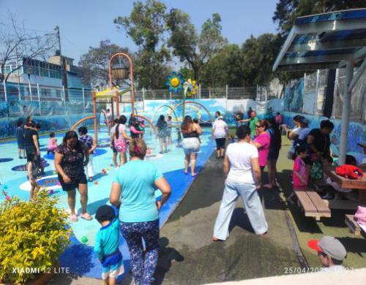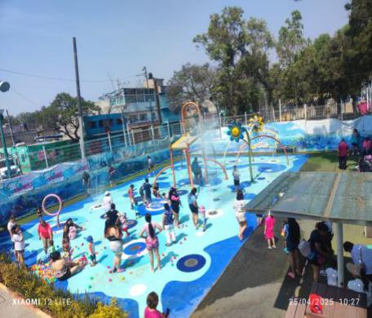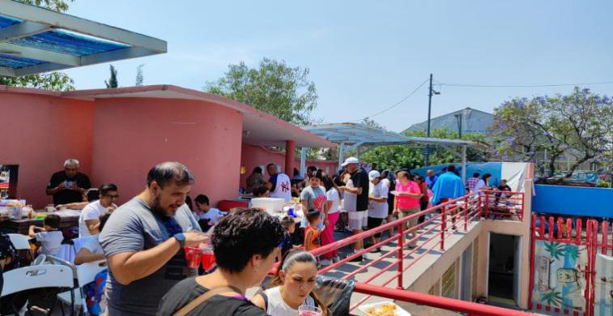

Se llevó a cabo el festejo del día del niño del taller de estimulación temprana “PANTITLAN”, el día 25 de abril, contando con la asistencia de 70 niños y 50 niñas.

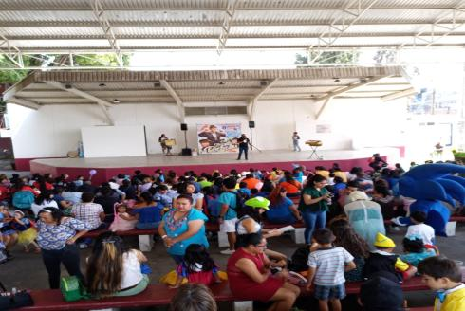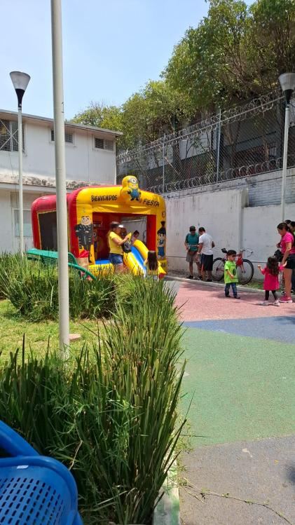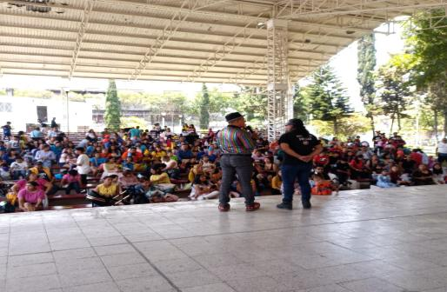

MAYO 2025

Se llevó a cabo la entrega de reconocimientos a todos los PSICOLÓGOGOS del CENTRO DE ATENCIÓN PSICOLÓGICA “FORTALEZA”, con motivo del Día Nacional Del Psicólogo

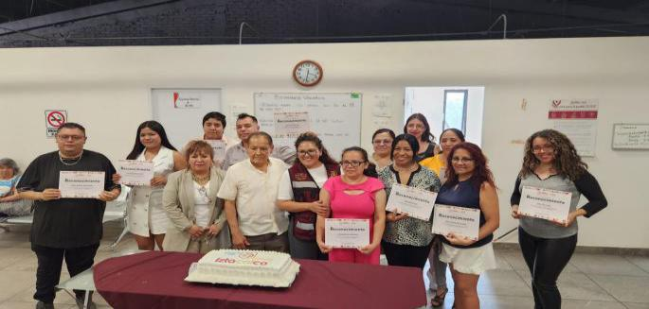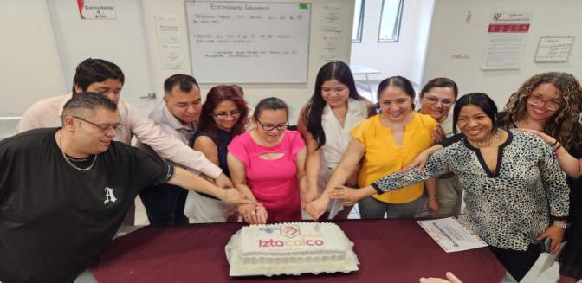

JUNIO 2025

El día miércoles 04 de junio de 2025, se realizó una visita a la fábrica de BIMBO con un grupo de 45 Adultos Mayores, donde conocieron las instalaciones y pasaron a la planta y la elaboración del pan, también se les dieron a conocer la historia de la empresa por medio de proyecciones

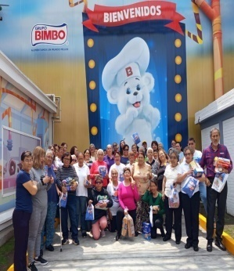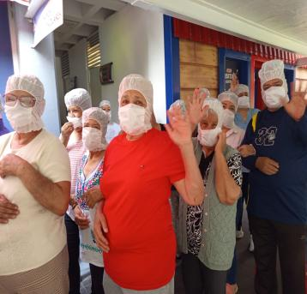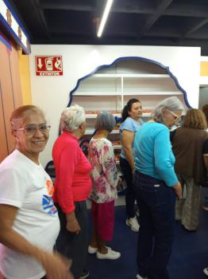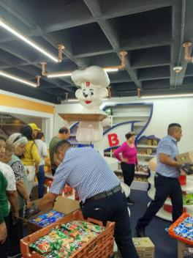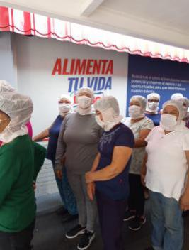

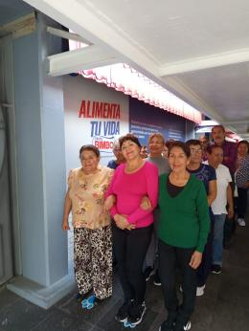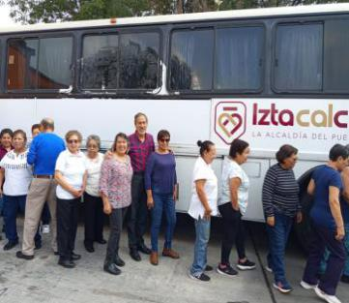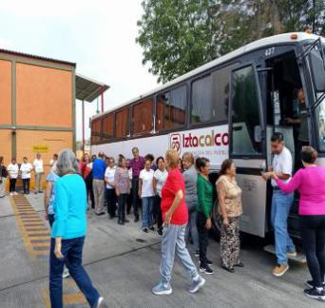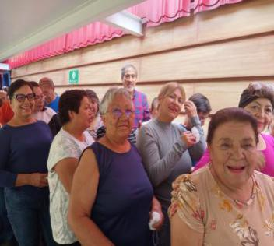

El día viernes 13 de junio de 2025, se realizó una visita a Xochimilco con un grupo de 40 Adultos Mayores

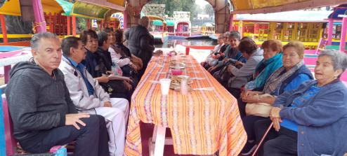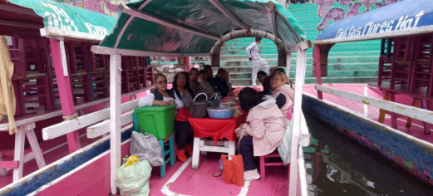

El día viernes 20 de junio de 2025, se realizó una visita a Xochimilco con un Grupo De 45 Adultos Mayores

